刘汉兴所有的位于武定县狮山镇狮山路19号
住宅、营业用房房地产价值
刘汉兴所有的位于武定县狮山镇白邑村委会木果甸村城镇混合住宅用地土地使用权价值
资产评估司法鉴定意见书

楚正司鉴[2019]第0204号

楚雄正源司法鉴定中心
司法鉴定许可证号：532303002

声 明

1、司法鉴定机构和司法鉴定人根据法律、法规和规章的规定，按照鉴定的科学规律和技术操作规范，依法独立、客观、公正进行鉴定并出具鉴定意见，不受任何个人或者组织的非法干预。
2、司法鉴定意见书是否作为定案或者认定事实的根据，取决于办案机关的审查判断，司法鉴定机构和司法鉴定人无权干涉。
3、使用司法鉴定意见书，应当保持其完整性和严肃性。
4、鉴定意见属于鉴定人的专业意见，当事人对鉴定意见有异议，应当通过庭审质证或者申请重新鉴定、补充鉴定等方式解决。

地 址：楚雄市环城西路166号（楚雄州人民检察院大门旁）
邮政编码：675000 联系电话：0878-3130189

楚雄正源司法鉴定中心刘汉兴所有的位于武定县狮山镇狮山路19号住宅、营业用房房地产价值
刘汉兴所有的位于武定县狮山镇白邑村委会木果甸村城镇混合住宅用地
土地使用权价值
资产评估司法鉴定意见书
编号：楚正司鉴[2019]第0204号
- 基本情况
委 托 方：武定县人民法院
委托鉴定事项：1、对被申请人刘汉兴所有的位于武定县狮山镇狮山路19号房屋一幢［土地使用权证号为武国用（2000）字第100788号、房产权证号为武房权证近字第00816号］，进行司法价值评估鉴定。
2、对被申请人刘汉兴所有的位于武定县狮山镇白邑村委会木果甸村一宗土地［土地使用权证号为武国用（2006）第1001745号］的土地使用权，进行司法价值评估鉴定。
委托日期：2019年3月5日
鉴定材料：委托方提供的武定县人民法院委托鉴定书[编号（2019）武法鉴字第5号]1份，申请人评估拍卖申请书1份，被申请人刘汉兴身份证复印件1份，建设工程规划许可证复印件1份，《房屋所有权证》证号武房权证近字第00816号复印件1份，《国有土地使用证》证号武国用（2000）字第100788号复印件1份，《国有土地使用证》证号武国用（2006）第1001745号复印件1份，云南省武定县人民法院民事调解书[（2016）云2329民初659号]复印件1份，云南省武定县人民法院执行裁定书[（2019）云2329执恢6号] 1份，协商鉴定机构笔录1份。
评估鉴定日期：2019年3月8日至2019年4月2日
评估鉴定地点：武定县狮山镇狮山路19号刘汉兴房地产内，武定县狮山镇白邑村委会木果甸村刘汉兴城镇混合住宅用地内，楚雄市环城西路166号楚雄正源司法鉴定中心办公室。
在场人员：刘汉兴、耿荣、赵永祥、李顺。
评估鉴定标的物：1、刘汉兴所有的位于武定县狮山镇狮山路19号住宅、营业用房房地产；2、刘汉兴所有的位于武定县狮山镇白邑村委会木果甸村城镇混合住宅用地土地使用权。
评估鉴定内容：1、刘汉兴所有的位于武定县狮山镇狮山路19号住宅、营业用房房地产价值；2、刘汉兴所有的位于武定县狮山镇白邑村委会木果甸村城镇混合住宅用地土地使用权价值。
- 基本案情
申请人武定县农村信用合作联社与武定县华兴石材厂、刘汉兴、何明琼、陈文桦金融借款合同纠纷一案，武定县人民法院依据已经发生法律效力的（2016）云2329民初659号民事调解书和（2019）云2329执恢6号执行裁定书，向被执行人发出执行通知书，责令被执行人履行法律文书确定的义务，但被执行人未予履行，经申请人武定县农村信用合作联社申请，对被申请人刘汉兴所有的位于武定县狮山镇狮山路19号住宅、营业用房的房地产［土地使用权证号为武国用（2000）字第100788号、房产权证号为武房权证近字第00816号]及刘汉兴所有的位于武定县狮山镇白邑村委会木果甸村一宗土地［土地使用权证号为武国用（2006）第1001745号]的土地使用权，进行司法价值评估鉴定。
三、资料摘要
- 经济行为资料
1、武定县人民法院出具的 “编号（2019）武法鉴字第5号” 委托鉴定书；
2、云南省武定县人民法院“（2016）云2329民初659号”民事调解书；
3、云南省武定县人民法院“（2019）云2329执恢6号”执行裁定书。
（二）产权资料
1、房屋所有权证（证号：武房权证近字第00816号）复印件1份；
2、国有土地使用证（证号：武国用（2000）字第100788号）复印件1份；
3、国有土地使用证（证号：武国用（2006）第1001745号）复印件1份；
4、云南省地矿测绘院出具的不动产测量报告（编号：云地测【2019】第0023号）；
5、建设工程规划许可证（证号：建字第532329201400200号）复印件1份。
（三）评估鉴定依据资料
1、法律、法规和政策性文件
①《中华人民共和国房地产管理法》；
②《中华人民共和国土地管理法》；
③《中华人民共和国土地管理法实施条例》；
④《中华人民共和国城镇国有土地使用权出让和转让暂行条例》；
⑤《中华人民共和国担保法》；
⑥《最高人民法院关于人民法院委托评估、拍卖和变卖工作的若干规定》。
2、技术标准、规程、规范
①《司法鉴定程序通则》；
②《资产评估执业准则-不动产》；
③《房地产估价规范》（GB/T50291-2015）；
④《城镇土地估价规程》（GB/T18508-2014）；
⑤武定县人民政府“武政规〔2018〕1号”《武定县人民政府关于印发武定县征地补偿安置办法（试行）的通知》；
⑥《全国统一建筑工程基础定额云南省预算基价》（2013）；
⑦《武定县县城规划区城镇土地定级及基准地价更新技术报告》（2017）。
3、评估鉴定人员调查收集的相关资料
①评估鉴定人员现场查勘和鉴定机构掌握的其他相关资料；
②评估鉴定对象所在区域的房地产市场状况、同类房地产市场交易等数据资料。
四、鉴定过程
（一）评估鉴定对象
资产评估司法鉴定对象和鉴定范围：委托评估鉴定资产为刘汉兴所有的位于武定县狮山镇狮山路19号住宅、营业用房房地产及安装于房屋内的海尔牌 KFR-23GW/06NCA13型空调13台（含内外机）和刘汉兴所有的位于武定县狮山镇白邑村委会木果甸村城镇混合住宅用地土地使用权，具体情况如下：
1、刘汉兴所有的位于武定县狮山镇狮山路19号住宅、营业用房房地产
根据现场勘查，该房地产房屋已于2015年翻建，翻建后未办理产权变更登记，已取得建设工程规划许可证，未办理新的产权证书，根据实际情况，经申请人武定县农村信用合作联社同意，由云南省地矿测绘院进行重新测量并出具不动产测量报告（编号：云地测【2019】第0023号），本次鉴定按不动产测量报告的测量结果和建设工程规划许可证进行评估鉴定。
①翻建前房地产状况和权益状况：
房屋坐落 |  | 武定县狮山镇狮山路19号 |  | 地号 | E-(5)-16
房屋所有权人和土地使用权人 |  | 刘汉兴 |  | 房屋所有权证证号 | 武房权证近字第00816号
土地使用证 |  | 国有土地使用证 |  | 国有土地使用证证号 | 武国用（2000）字第100788号
房  屋  状  况 | 幢号 | 结构类型 | 房屋总层数/所在层数 | 建筑面积 (㎡) | 设计用途 | 竣工时间
 | 1 | 混合结构 | 4/1-4 | 619.06 | 住宅、营业 | 2000年
产权比例 |  |  | 100%
土  地  状  况 | 土地使用权面积(㎡) |  | 199.0 | 土地用途 | 综合
 | 使用权类型 |  | 出让 | 使用权终止日期 | 2068年4月1日
②翻建后房地产状况和权益状况：
翻建后未办理产权变更登记，未办理新的产权证书，根据云南省地矿测绘院云地测【2019】第0023号不动产测量报告及现场勘查，目前房地产状况和权益状况如下：
房屋坐落 |  | 武定县狮山镇狮山路19号 |  |  |  | 地号 | E-(5)-16
房屋所有权人和土地使用权人 |  | 刘汉兴 |  |  |  | 房屋所有权证证号 | 未做变更，未办理新证
土地使用证 |  | 国有土地使用证 |  |  |  | 国有土地使用证证号 | 武国用（2000）字第100788号
房  屋  状  况 | 幢号 | 结构类型 |  | 房屋总层数/所在层数 |  | 建筑面积 (㎡) | 设计用途 | 竣工时间
 |  | 钢筋混凝土结构 |  | 7/1-7 |  | 1410.66 | 住宅、营业 | 2015年
土  地  状  况 | 土地使用权面积(㎡) |  |  | 199.0 |  | 土地用途 | 综合
 | 使用权类型 |  |  | 出让 |  | 使用权终止日期 | 2068年4月1日
房屋  装修  情况及布置情况 | 房屋装修外墙正面为玻璃幕墙，侧面、背面为墙漆粉刷。室内一层其中一间商铺地面为地板砖贴面，墙面1.2米高墙纸墙裙，其余墙面双飞粉挂白，天棚为塑料扣板吊顶；商铺内厨房分隔成两层使用，地面地板砖贴面，墙面双飞粉挂白，天棚为水泥浆抹平，商铺门为卷帘门。另外一间商铺地面为地板砖贴面，墙面1.2米高木质墙裙，其余墙面乳胶漆罩面，天棚石膏板吊顶；商铺内厨房地面为地板砖贴面，墙面1.5米高瓷砖墙裙，其余墙面塑料扣板吊顶；分隔层地面为木地板贴面，木质条踢脚线，墙面、天棚乳胶漆罩面，商铺门为卷帘门。二层目前改造为网吧经营使用，室内地面为地板砖贴面，瓷砖踢脚线，墙面乳胶漆罩面，天棚为石膏板分层吊顶；卫生间地面为地板砖贴面，墙面瓷砖贴面到顶，天棚为铝扣板吊顶；网吧门为防火门，卫生间门为铝合金磨砂玻璃门，窗户为铝合金推拉窗。三层住房室内客厅、卧室地面为地板砖贴面，墙面为水泥砂浆抹平，天棚为石膏板分层吊顶，尚未挂白；卫生间地面为地板砖贴面，墙面瓷砖贴面到顶，天棚为铝扣板吊顶；进户门为复合防盗门，卧室门为复合套装门，窗户为铝合金推拉窗。四层住房室内客厅、卧室地面为地板砖贴面，瓷砖踢脚线，墙面双飞粉挂白，天棚石膏板吊顶；厨房地面为木地板贴面，墙面、天棚乳胶漆罩面；卫生间地面为地板砖贴面，墙面瓷砖贴面到顶，天棚为铝扣板吊顶；进户门为复合防盗门，卧室门为实木套装门，窗户为铝合金推拉窗。五层住房室内客厅地面为地板砖贴面，瓷砖踢脚线，墙面为墙纸贴面，天棚为石膏板分层吊顶；卧室地面为地板砖贴面，瓷砖踢脚线，墙面为墙纸贴面，天棚为石膏板吊顶；厨房地面为木地板贴面，墙面、天棚乳胶漆罩面；厨房、卫生间地面为地板砖贴面，墙面瓷砖贴面到顶，天棚为铝扣板吊顶；进户门为复合防盗门，室内卧室门为实木套装门，窗户为铝合金推拉窗。六层住房室内客厅地面为地板砖贴面，瓷砖踢脚线，墙面为墙纸贴面，天棚为石膏板分层吊顶；卧室地面为地板砖贴面，瓷砖踢脚线，墙面为墙纸贴面，天棚为石膏板吊顶；厨房、卫生间地面为地板砖贴面，墙面瓷砖贴面到顶，天棚为铝扣板吊顶；进户门为复合防盗门，室内卧室门为实木套装门，窗户为铝合金推拉窗。七层住房室内客厅地面为地板砖贴面，瓷砖踢脚线，墙面为墙纸贴面，天棚为石膏板分层吊顶；卧室地面为地板砖贴面，瓷砖踢脚线，墙面为墙纸贴面，天棚为石膏板吊顶；厨房地面为木板铺设，墙面瓷砖贴面到顶，天棚为双飞粉挂白；卫生间地面为地板砖贴面，墙面瓷砖贴面到顶，天棚为铝扣板吊顶，其中一间卫生间尚未装修；进户门为复合防盗门，实木套装门，窗户为铝合金推拉窗。楼梯地面为地板砖贴面，瓷砖踢脚线，墙面、天棚双飞粉挂白，进户楼梯门为玻璃地弹门。装修新旧程度为七成新，房屋布置一层商铺两间，进户楼梯间及电梯间一间；二层目前改造网吧使用，为通间一大间，卫生间二间；三层为客厅一间，卧室九间，卫生间二间；四层为客厅一间卧室九间，卫生间二间；五层为五室两厅一厨五卫设计，六层为六室两厅一厨八卫设计；七层为六室两厅一厨八卫设计；二层网吧有前后两道防火门。
列入评估范围的安装于房屋内的空调情况 | 鉴定对象 |  | 海尔牌分机挂壁式房间空调器
 | 型号 |  | 外机 |  | KFR-23GW/06NCA13
 |  |  | 内机 |  | KFR-23G/NCA13
 | 主要参数 |  | 制冷功率715W，制热功率780W
 | 数量（台） |  | 13
 | 设备状况 |  | 购置日期不明确，配套线路已接入，外观观察无破损，新旧程度七成新，现场勘查未进行试机，大部分空调未使用，本次评估鉴定按空调可正常使用确定价值。
配套设施状况 | 三层水、电设施入户，其余楼层水、电、数字电视设施入户，整栋楼配套电梯一部。
备注 | 评估鉴定范围已包含现场勘查时翻建后重新测量的1410.66㎡房屋、土地使用证登记的土地使用权、电梯、屋顶配套的水塔及装修，包含安装于房屋内的海尔牌 KFR-23GW/06NCA13型空调13台（含内外机），不含可单独安装及单独拆除、可移动的窗帘、窗帘盒、电视、热水器、太阳能、整体浴房、整体厨房、厨具等设备设施和衣柜、沙发、桌椅等家具，不含网吧使用的空调、网吧经营设备设施，不含房地产任何交易税费。  列入评估范围的翻建后重新测量的1410.66㎡房屋目前取得建设工程规划许可证和不动产测量报告，未取得不动产权利证书，鉴定机构与鉴定人员不对鉴定对象权属提供任何保证。  列入评估范围的安装于房屋内的海尔牌 KFR-23GW/06NCA13型空调13台（含内外机）现场勘查未进行试机，大部分空调未使用，本次评估鉴定根据被执行人提供情况按空调可正常使用确定价值。鉴定机构与鉴定人员不对上述空调设备情况和权属提供任何保证。  列入评估鉴定范围的房屋及建筑物所有的建筑材料、建筑构件、装修材料均根据被执行人提供的情况及现场勘查并经评估鉴定人员进行比对后按经验进行认定，未经相关专业部门进行鉴定，鉴定机构与鉴定人员不对上述材料、构件情况和权属提供任何保证。  上述房地产、空调状况及新旧程度为鉴定人员现场勘查时的现场观察判断情况，本次评估鉴定时对鉴定对象现场进行拍照，对房屋进行测量，但这些资料仅供相关当事人参考及评估鉴定计算使用，具体情况以当事人自行观察、测量及判断情况为准，鉴定机构与鉴定人员不对上述房地产及空调情况和测量数据提供任何保证。
③、区位状况：
⑴ 繁华程度：委托评估鉴定房地产坐落于武定县狮山镇狮山路19号，狮山镇为武定县城所在地。委托鉴定房地产位于狮山镇狮山路中段，狮山路为狮山镇住宅、营业用房最为集中的区域之一，周围有餐馆、KTV、旅馆、超市、医院、银行等生活娱乐设施，附近有武定县运政所、武定县忠爱医院、和盛世家小区、北辰小区等多个住宿、办公综合区，生活、娱乐设施齐全，街道、房屋规划布置较为合理，繁华程度优。
⑵ 交通条件：委托评估鉴定房地产紧临狮山路，周边道路通畅，公共交通齐全，交通较为便利。
⑶ 基础设施及公用设施条件：区域内地势平坦，过往人流、车流量大，路灯等设施齐全，道路平整，水、电、数字电视入户，上下通行有电梯和楼梯，基础设施齐全、公用设施配套。
⑷ 环境质量：区域内地势平坦，大部分房屋为住宿、营业用房，过往人流、车流量大，对商铺的经营有一定的良性影响，对住房的使用白天有一定影响，总体评价环境质量一般。
2、刘汉兴所有的位于武定县狮山镇白邑村委会木果甸村城镇混合住宅用地土地使用权
①土地状况和权益状况：
⑴土地登记状况
根据委托方提供的“武国用（2006）第1001745号”国有土地使用证，评估鉴定对象于评估鉴定日期的土地登记状况详见下表：
土地登记状况一览表
土地使用权人 | 刘汉兴
座落 | 狮山镇白邑村委会木果甸村
地号 | 532329101-0A-0D-17-3
图号
用途 | 城镇混合住宅用地
使用权类型 | 出让
终止日期 | 2049年12月13日
使用权面积 | 1002.74㎡
其中独用面积 | 1002.74㎡
其中分摊面积
土地登记证书号 | №004273555
土地使用证编号 | 武国用（2006）第1001745号
登记时间 | 2006年6月16日
备注 | 评估鉴定时不含地上建筑物及构筑物，不含可单独安装及单独拆除、可移动的任何设备设施、商品等，不含土地使用权任何交易税费。  本次评估鉴定时鉴定人员对现场进行了勘查，对鉴定对象现场进行拍照，对部分土地数据进行测量，但这些资料仅供相关当事人参考及评估鉴定计算使用，具体情况以当事人自行观察、测量及判断情况为准，鉴定机构与鉴定人员不对土地使用权情况和测量数据提供任何保证。
②土地权利状况
⑴土地使用权性质
根据委托方提供的“武国用（2006）第1001745号” 国有土地使用证，在本次评估鉴定日期，委托评估鉴定的宗地以出让方式取得土地使用权。土地所有权属国家所有，土地使用权属于刘汉兴。
⑵土地使用年期
委托评估鉴定宗地由刘汉兴以出让方式取得城镇混合住宅用地土地使用权，其终止日期至2049年12月13日止，剩余使用年期30.75年。
③土地利用状况
委托评估鉴定宗地已实现“五通一平”，宗地位置为武定县狮山镇白邑村委会木果甸村。宗地目前建有临时搭建的简易结构汽车展厅及修理车间，为临时建筑，未列入本次评估鉴定范围。
本次评估鉴定的宗地以出让方式取得，位于武定县狮山镇白邑村委会木果甸村，宗地形状基本规则。宗地四至为东临陈文桦宗地，南临108国道，西临道路，北临混凝土搅拌站。周围主要为108国道延线住宅、营业用房，主要用于开饭店、汽车销售、家具销售等。委托评估鉴定宗地紧临108国道，交通便利，宗地红线内外开发程度达到“五通一平”， 即通供水、通排水、通电、通路、通讯及场地平整。
（二）评估过程及方法
根据《司法鉴定程序通则》、《资产评估准则》、《房地产估价规范》、《城镇土地估价规程》及相关法律、法规、政策性文件和技术标准、规程、规范，我中心接受委托后，进行了实地勘察和市场调查，以及我们认为有必要实施的其他资产评估司法鉴定程序。资产评估司法鉴定的详细过程如下：
1、接受委托及准备阶段
（1）我中心于2019年3月5日接受武定县人民法院委托评估鉴定该项目。我中心派出评估鉴定人员与委托方及当事方就本次资产评估鉴定的目的、范围、主要资产的特点，影响资产评估鉴定方案的有关问题进行了讨论研究。
（2）确定评估鉴定方案。依据《委托鉴定书》，制订评估鉴定工作计划，确定评估鉴定人员，组成资产评估司法鉴定工作小组。
2、现场调查阶段
根据委托鉴定资产特点进行实地勘察和市场调查。我中心于2019年3月8日派出鉴定人员3人对本次诉讼资产进行了现场勘查，并对附近房地产相关情况进行了调查了解。经对附近房地产相关情况进行调查了解，收集到交易情况相同或相似的住宅、商铺交易案例若干，收集到狮山镇土地开发成本、狮山镇木果甸村土地交易案例及狮山镇城区基准地价等资料若干。
3、选择评估鉴定方法
根据评估目的，结合《司法鉴定程序通则》、《资产评估准则》、《房地产估价规范》、《城镇土地估价规程》等相关评估法律法规中的有关规定及评估对象特点，鉴于刘汉兴所有的位于武定县狮山镇狮山路19号住宅、营业用房房地产，一楼目前作为临街商铺使用，二楼目前改造为网吧经营使用，三至七楼均为住房使用，列入评估鉴定范围的13台空调安装在三至七楼，经鉴定人员实地勘察，并依据所掌握的现有资料认真分析，根据评估鉴定对象实际情况结合司法鉴定交易假设、公开市场假设和持续使用假设及房地产评估替代原则，本次评估鉴定房地产采用市场比较法进行评估鉴定，空调采用市场询价方式进行评估鉴定，鉴定结果并入房地产价值，并运用数理统计分析的有关方法，结合鉴定人员的经验，最终确定鉴定对象的鉴定结果。鉴于刘汉兴所有的位于武定县狮山镇白邑村委会木果甸村城镇混合住宅用地土地使用权，经鉴定人员实地勘察，并依据所掌握的现有资料认真分析，根据评估鉴定对象实际情况结合司法鉴定交易假设、公开市场假设和持续使用假设及房地产评估替代原则，本次评估鉴定采用成本逼近法和收益法进行评估鉴定。并运用数理统计分析的有关方法，结合鉴定人员的经验，最终确定鉴定对象的鉴定结果。
市场比较法是以替代原则为依据，将评估鉴定对象与在评估鉴定期间近期交易的类似房地产进行比较，对这些类似房地产的已知价格进行交易期日、交易情况、区域因素、个别因素等的修正、调整，以估算评估鉴定对象的客观合理价格或价值的方法。
计算公式如下：
评估鉴定值=可比实例价格×交易期日调整系数×交易情况调整系数×区域因素调整系数×个别因素调整系数
成本逼近法是以开发土地所耗费的各项费用之和为主要依据,再加上一定的利润、利息、应缴纳的税金和土地所有权收益来确定土地价格的评估鉴定方法，其土地评估计算公式为：
V=（Ea＋Ed＋T＋R1＋R2＋R3）×K×Kj＋H=（VE＋R3）×K×Kj＋H
式中：
V：土地评估鉴定价格
Ea：土地取得费
Ed：土地开发费
T：税费
R1：利息
R2：利润
R3：土地增值
VE：土地成本价格
K：年期修正系数
Kj：个别因素修正系数
H: 坝区耕地质量补偿费
收益法是基于经济学中的预期收益原理，将待评估鉴定土地未来正常年纯收益（地租），以一定的土地还原率还原，以此估算待待评估鉴定土地价格的方法。土地在合理利用的条件下，在未来年间具有无限产生收益的可能性，土地的客观合理价格，为该土地的产权人在拥有该土地的期间内从中所获得的各年纯收益的现值之和。其计算公式为：
P=a/r×[1-1/(1+r)^{n}]
式中：
P——土地收益价格（评估鉴定价值）
a——土地纯收益（或地租），每年不变；
r——土地还原率，固定且大于零；
n——未来土地收益年期
（三）评定估算
1、市场比较法计算刘汉兴所有的位于武定县狮山镇狮山路19号住宅、营业用房房地产价值和市场询价确定空调价值
根据委托鉴定对象实际情况结合司法鉴定交易假设、公开市场假设和持续使用假设及房地产评估替代原则，为客观真实的反映委托鉴定房地产的价值，市场比较法评估采用的技术路线为将评估鉴定对象一层商铺部分按临街商铺计算，二层以上房地产按住宅用房进行计算。各层建筑面积参考云南省地矿测绘院云地测(2019)第0023号不动产测量报告确定，土地面积依据土地使用证证载面积确定。
各层房屋面积根据云南省地矿测绘院云地测【2019】第0023号不动产测量报告得出：
总建筑面积为1410.66㎡，一层商铺建筑面积=175.03㎡，二层以上房屋建筑面积=1410.66㎡-175.03㎡=1235.63㎡。
①市场比较法计算一层临街商铺价值（175.03㎡）
根据评估鉴定对象的用途、规模、档次、坐落位置、选取交易案例：
案例 | 案例A | 案例B | 案例C
项目及项目类型 | 商业街商铺 | 商业街商铺 | 罗婺彝寨商铺
位置 | 4栋A区09号商铺 | 4-A栋商铺 | 3号地4栋1号商铺
交易日期 | 2018.7.18 | 2018.2.24 | 2018.4.17
项目楼层 | 1/6 | 1/6 | 1/6
建筑面积（㎡） | 58.51 | 61.14 | 67.7
结构 | 框架 | 框架 | 框架
装修情况 | 普装 | 普装 | 普装
单价（元/㎡） | 14527.43 | 15031.08 | 13751.85
总价（元） | 850000 | 919000 | 931000
交易情况修正：以上所选择的几个比较案例，均为自由竞争市场上的正常平均价格，故不用修正。
交易日期修正：由于选取的均为近期（两年内）成功的交易案例，且目前武定县城的房地产市场价格相对平稳，故未作修正。
房地产状况修正，包括三个方面：A、区位状况修正；B、权益状况修正；C、实物状况修正。前面所选取的三个比较案例中权益相同均100％私有产权，无其它权属存在，故不用修正。下面仅对区位和实物状况进行修正，具体采用区域因素和个别因素进行调整。见下列修正表：
表一、因素条件说明表：
比较因素内容 |  | 评估鉴定对象 | 案例A | 案例B | 案例C
交易价格（元/㎡） |  |  | 14527.43 | 15031.08 | 13751.85
交易情况 |  |  | 正常 | 正常 | 正常
交易日期 |  |  | 2018.7 | 2018.2 | 2018.4
区域因素 | 基础配套设施 | 好 | 好 | 好 | 好
 | 交通便利程度 | 一般 | 好 | 好 | 好
 | 商业繁华程度 | 一般 | 好 | 好 | 好
 | 环境状况 | 好 | 好 | 好 | 好
 | 区域规划 | 好 | 好 | 好 | 好
 | 周围社区成熟度 | 好 | 好 | 好 | 好
个别因素 | 新旧程度 | 2015年 | 2010年 | 2010年 | 2011年
 | 结构 | 框架 | 框架 | 框架 | 框架
 | 装修情况 | 普装 | 普装 | 普装 | 普装
 | 临街状况 | 好 | 好 | 好 | 好
 | 临街宽度 | 一般 | 好 | 好 | 好
 | 面积（㎡） | 175.03（两间） | 58.51 | 61.14 | 67.7
 | 商铺形状 | 一般 | 好 | 好 | 好
以上三个可比实例与评估鉴定对象位于同一供求圈内，且影响房地产价格的各因素比较接近，取各可比实例的比准价格的算术平均值作为评估鉴定对象的平米比准价格：
(12911元/㎡＋13358元/㎡＋12221元/㎡)÷3＝12830元/㎡
一层商铺房地产评估价值＝12830元/㎡×175.03㎡＝2245635元
②市场比较法按住宅计算二至七层（1235.63㎡）
根据评估鉴定对象的用途、规模、档次、坐落位置、选取交易案例：
案例 | 案例A | 案例B | 案例C
项目 | 华翔帝景住宅 | 嵘嘉商业广场住宅 | 狮山大道电梯房住宅
位置 | 1幢3单元901室  401401401 | B-1403室 | A-301室
交易日期 | 2018.8.2 | 2018.7.13 | 2018.10.31
建筑面积(㎡) | 127.01 | 125.19 | 143.46
楼层 | 9/17 | 14/17 | 3/17
结构 | 框剪 | 框剪 | 框剪
装修 | 中装 | 中装 | 未装
单价(元/㎡) | 3527.28 | 4057.83 | 3184.38
总价(元) | 448000 | 508000 | 456831
交易情况修正：以上所选择的几个比较案例，均为自由竞争市场上的正常平均价格，故不用修正。
交易日期修正：由于选取的均为近期（两年内）成功的交易案例，且目前武定县城的房地产市场价格相对平稳，故未作修正。
房地产状况修正，包括三个方面：A、区位状况修正；B、权益状况修正；C、实物状况修正。前面所选取的三个比较案例中权益相同均100％私有产权，无其它权属存在，故不用修正。下面仅对区位和实物状况进行修正，具体采用区域因素和个别因素进行调整。见下列修正表：
表一、因素条件说明表：
比较因素内容 |  | 评估鉴定  对象 | 案例A | 案例B | 案例C
交易价格（元/㎡） |  |  | 3527.28 | 4057.83 | 3184.38
交易情况 |  |  | 正常 | 正常 | 正常
交易日期 |  |  | 2018.8.2 | 2018.7.13 | 2018.10.31
区域因素 | 基础配套设施 | 好 | 好 | 好 | 好
 | 交通便利程度 | 好 | 一般 | 好 | 一般
 | 商业繁华程度 | 好 | 一般 | 好 | 一般
 | 环境状况 | 一般 | 好 | 好 | 好
 | 区域规划 | 一般 | 一般 | 一般 | 一般
个别因素 | 新旧程度 | 2015年 | 2013年 | 2011年 | 2015年
 | 结构 | 框架 | 框剪 | 框剪 | 框剪
 | 装修情况 | 普装 | 普装 | 普装 | 未装
 | 房屋楼层 | 2-7/7 | 9/17 | 14/17 | 3/17
 | 户型设计 | 一般 | 好 | 好 | 好
 | 物业管理 | 好 | 好 | 好 | 好
 | 朝向 | 东西 | 南北 | 南北 | 南北
 | 景观 | 一般 | 好 | 好 | 好

以上三个可比实例与评估鉴定对象位于同一供求圈内，且影响房地产价格的各因素比较接近，取各可比实例的比准价格的算术平均值作为评估鉴定对象的比准价格：
(3473元/㎡＋3679元/㎡＋3267元/㎡)÷3＝3473元/㎡
二层以上住宅房地产评估价值＝3473元/㎡×1235.63㎡＝4291343元
房地产评估价值=2245635元+4291343元=6536978元
房地产评估单价=6536978元÷1410.66㎡=4633.99元/㎡
③单独计算13台空调价值
根据现场勘查，目前整栋房屋共有空调15台，其中二楼两台为二楼网吧所有，纳入评估鉴定范围的空调仅为13台。
根据现场勘查，空调为海尔牌 KFR-23GW/06NCA13型空调，经过网络查询，海尔牌 KFR-23GW/06NCA13型空调的网络参考报价为2199元/台，网络商家发货免运费，安装费用单独计算。根据查询到的《2018海尔空调服务收费指导价格标准》，空调安装免人工费，因每位用户的安装环境不同，需求不同，安装过程中需要其它辅加材料或特殊服务项目。故空调评估价值采用网络报价进行计算，安装费用根据查询到的《2018海尔空调服务收费指导价格标准》计算，成新率根据现场勘查情况确定为70%，评估计算如下：
评估鉴定对象参数截图：
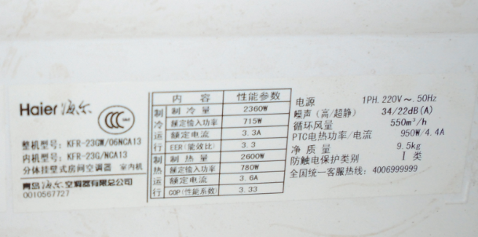

网络报价截图：
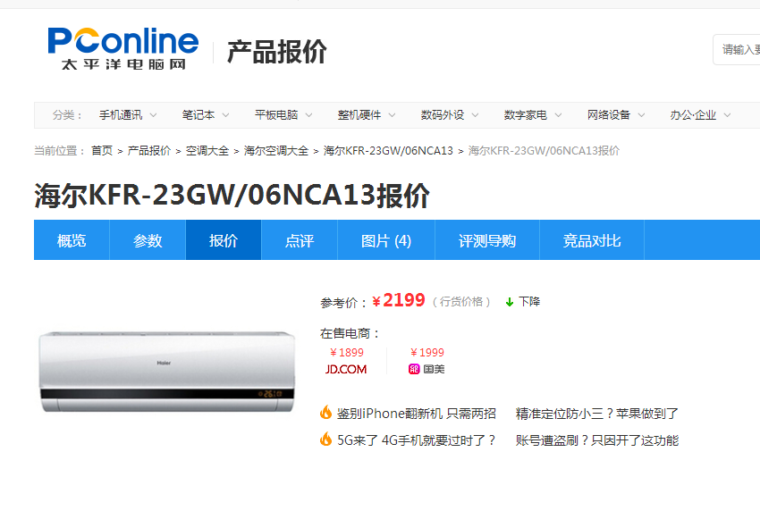

《2018海尔空调服务收费指导价格标准》截图：
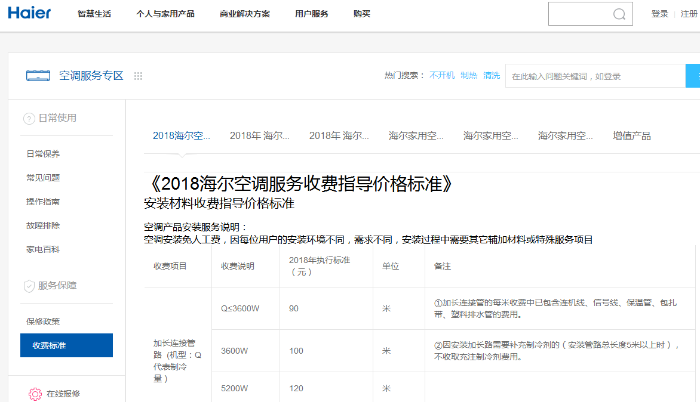

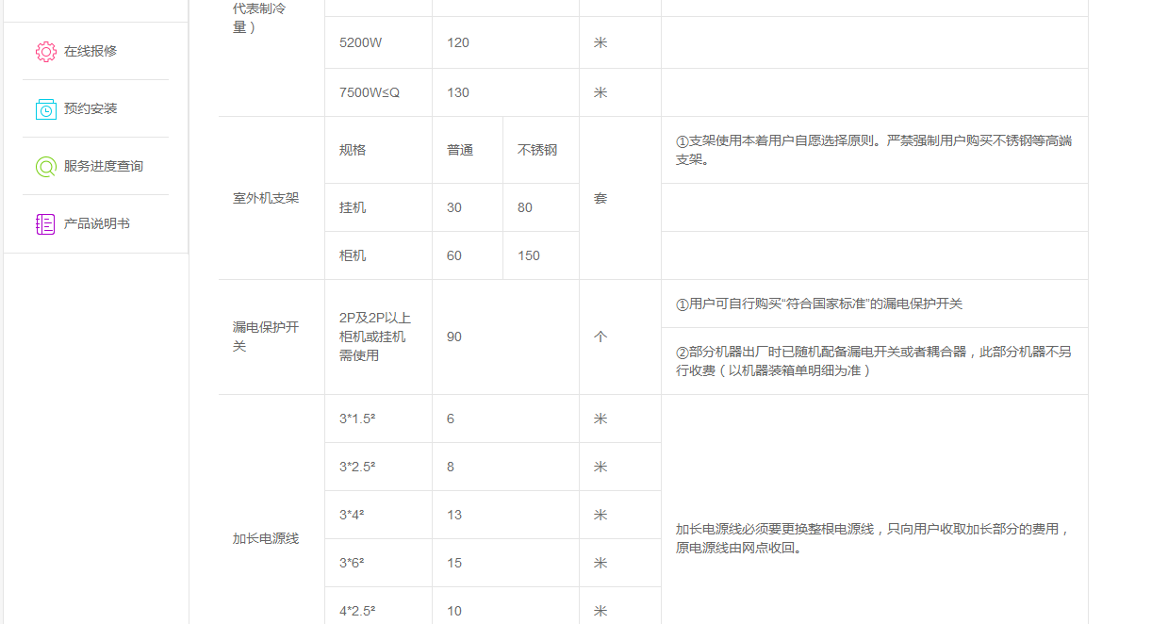

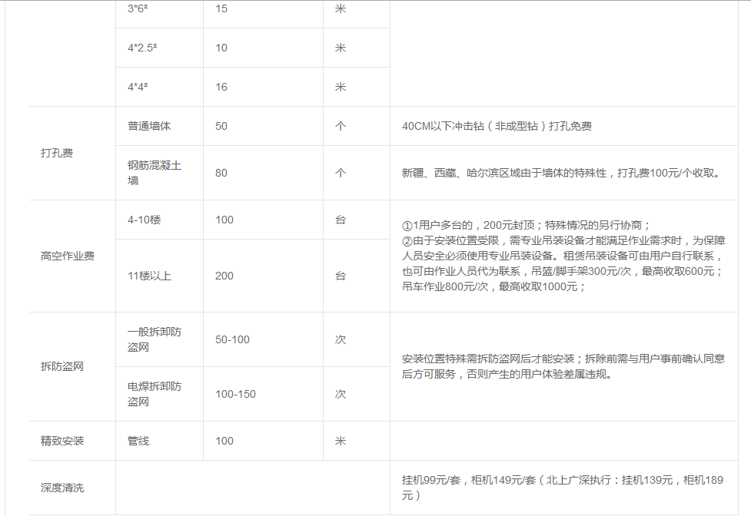

根据《2018海尔空调服务收费指导价格标准》，空调安装费用为室外支架费挂机30元/套，高空作业费4-10楼100元/台，则安装费用为30元+100元=130元
空调评估价值=（2199元+130元）×13×70%（成新率）=21194元
④确定房地产价值评估结果
空调评估价值=21194元
房地产评估价值=6536978元
房地产价值及空调价值＝6536978元+21194元＝6558172元
⑤确定房地产价值评估鉴定结果：
委托评估鉴定行为为房地产价值司法鉴定，目的为武定县人民法院审理案件提供价值参考，根据委托鉴定书送检材料案情表述，评估鉴定最终目的是确定被执行房地产的拍卖价或变卖价，拍卖、变卖是在公开市场进行，符合市场价值交易双方自愿、理性、未受强迫情况，评估价值类型应为公开市场价值，但由于案件执行有一定的时间限制，采用拍卖、变卖方式存在竞价空间、竞价人数、双方谈判或确定交易周期、拍卖市场成交活跃程度等因素影响，将会产生一定程度的价格减损，根据评估鉴定对象存在房地产规模较大、房屋现状设计等具体情况，评估鉴定人员结合市场情况估计的合理的拍卖、变卖变现损失预计为正常评估价值的10%，扣除变现损失后的评估价值即为房地产评估鉴定结果。
商铺房地产鉴定价值=2245635元×（1-10%）=2021072元
建筑面积单价=2021072元÷175.03㎡=11547.00元/㎡
住房房地产鉴定价值=4291343元×（1-10%）=3862209元
建筑面积单价=3862209元÷1235.63㎡=3125.70元/㎡
空调鉴定价值=21194元×（1-10%）=19075元
房地产评估鉴定价值（含13台空调价值）=6558172元×（1-10%）=5902356元≈5902000元（取整）
建筑面积单价=5902000元÷1410.66㎡=4183.86元/㎡

成本逼近法和收益法计算刘汉兴所有的位于武定县狮山镇白邑村委会木果甸村城镇混合住宅用地土地使用权价值
①成本逼近法
成本逼近法是以开发土地所耗费的各项费用之和为主要依据,再加上一定的利润、利息、应缴纳的税金和土地所有权收益来确定土地价格的评估鉴定方法。
根据国家质量监督检验检疫总局、中国国家标准化管理委员会GB/T18508-2014《城镇土地估价规程》的规定，通过对委托评估鉴定宗地的农地取得费的调查，参照收集到的资料，其土地评估计算公式为：
V=（Ea＋Ed＋T＋R1＋R2＋R3）×K×Kj＋H=（VE＋R3）×K×Kj＋H
式中：
V：土地评估鉴定价格
Ea：土地取得费
Ed：土地开发费
T：税费
R1：利息
R2：利润
R3：土地增值
VE：土地成本价格
K：年期修正系数
Kj：个别因素修正系数
H: 坝区耕地质量补偿费
成本逼近法估价过程如下:
1、土地取得费取费依据：由土地补偿费、安置补助费、青苗和附着物补偿费用、被征地农民基本养老保障费构成。
（1）委托评估鉴定宗地位于武定县狮山镇白邑村委会木果甸村，木果甸村现隶属狮山镇永宁村委会，根据云南省国土资源厅2014年6月1日起公布执行的“楚雄州征地统一年产值补偿标准表（武定县征地统一年产值补偿标准表）” 和武定县人民政府“武政规〔2018〕1号”《武定县人民政府关于印发武定县征地补偿安置办法（试行）的通知》，委托评估鉴定宗地属武定县征地区片一类区平均补偿标准为62958元/亩（94.44元/㎡）。
武定县征地统一年产值标准表
区域编号 |  | 年产值标准(元/亩） | 倍数 | 平均补偿标准（元/亩） | 区域范围描述
一类区 | I | 2998 | 21 | 62958 | 狮山镇西门、中马、南街、北街、香水、旧城、东岳社区和西和、永宁、矣波村委会
二类区 | I | 2915 | 21 | 61215 | 东坡乡白马口、东甸村委会；己衣镇新民、罗能、更德村委会；万德乡支卧村委会
 | II | 2485 | 21 | 52185 | 狮山镇一类区以外的其他区域；高桥镇、田心乡；东坡乡二类区Ⅰ级段以外的其他区域
三类区 | I | 2312 | 20 | 46240 | 万德镇、己衣镇二类区Ⅰ级段以外的其他区域；猫街镇、插甸镇、白路镇
四类区 | I | 2106 | 19 | 40014 | 环州乡、发窝乡
（2）根据武定县人民政府“武政规〔2018〕1号”《武定县人民政府关于印发武定县征地补偿安置办法（试行）文件，青苗补偿标准：大春1000元/亩，小春500元/亩。本次评估鉴定按1500元/亩计取，即青苗补偿费为2.25元/㎡;
（3）被征地农民基本养老保障费:根据《云南省人民政府关于印发云南省被征地农民基本养老保险试行办法的通知》，从2009年1月1日起，政府在征收土地过程中根据国家确定的土地级别，每亩增收不低于2万元的资金，专项用于基本养老保障。武定县按照20000.00元/亩计（30元/㎡）。
2、各项税费取费依据：
（1）耕地开垦费：耕地开垦费，根据云南省土地管理条例第十四条规定, 耕地开垦费按旱地所占耕地前三年平均年产值的3-8倍计征, 另根据《云南省征地统一年产值标准和征地区片综合地价补偿标准》（试行）文件和武定县人民政府“武政规〔2018〕1号”《武定县人民政府关于印发武定县征地补偿安置办法（试行）文件,武定县一类区前三年平均亩产值标准为2998元/亩，本次估价取8倍；计23984元/亩。
（2）耕地占用税：根据“中华人民共和国国务院第511号令”及《云南省耕地占用税办法》规定，武定县为22.00元/㎡，故本次评估鉴定耕地占用税取22元/㎡,计14666.74元/亩。
3、土地开发费取费：委托评估鉴定宗地开发程度为宗地红线外“五通一平”，即：红线外通路、通电、通讯、通供水、通排水，红线内场地平整。根据我公司收集的武定县县城规划区土地开发成本资料，参考《武定县县城规划区城镇土地定级及基准地价更新技术报告》基础设施修正幅度表：
名称 | 通供水 | 通排水 | 通讯 | 通路 | 通电 | 场地平整
费用（元/㎡） | 15-25 | 15-20 | 20-30 | 25-35 | 20-30 | 50-70
土地开发费=通讯+通电+通路+通供水+通排水+场地平整=30+30+35+25+20+70=210元/㎡
其达到宗地红线外“五通”，红线内场地平整的开发程度的开发费用为210元/㎡，计140000.7元/亩。
4、投资开发利息：委托评估鉴定宗地投资包括土地取得费、各项税费和土地开发费，土地取得费和各项税费为开发土地之前一次投入，土地开发费设定一年内均匀投入，按现时1年期流动资金贷款基准利率4.35%计。
5、投资开发利润：根据现场勘查及宗地目前开发利用状况，确定该土地开发的年投资回报率为20.0%。
6、土地增值：根据现场勘查及宗地目前开发利用状况，土地增值收益为40.00%。
7、价格修正与确定依据
（1）土地使用年期修正：按《城镇土地估价规程》计算确定，委托评估鉴定宗地以出让方式取得，土地使用终止日期为2049年12月13日，剩余使用年限为30.75年，其年期修正系数公式为：
K=[1-1÷（1+rd）^{m1}]
K=[1-1÷（1+7.3%）^{30.75}]
=0.8854
式中：
K---年期修正系数;
m1---实际出让年期或剩余使用年限；
rd---土地还原率，取7.3%。
（2）个别因素修正: 委托评估鉴定宗地位于武定县狮山镇白邑村委会木果甸村，属武定县狮山镇住宅用地。由于成本逼近法测算的价格是新增建设用土地的价格，需进行个别因素修正。经评估人员对委估宗地的用途、周边公共配套设施、容积率、交通条件和区位条件等因素的分析测算，取修正系数3。
8、坝区耕地质量补偿费：评估鉴定土地位置不属于坝区，故本次评估鉴定坝区耕地质量补偿费不计。
9、评估鉴定宗地地价的确定
地价=（Ea＋T＋Ed＋R1＋R2＋R3）×K×Kj＋H=（VE＋R3）×K×Kj＋H

土地评估价值=1808元/㎡×1002.74㎡=1812954元
②收益法计算土地使用权价值
收益法是基于经济学中的预期收益原理，将待评估鉴定土地未来正常年纯收益（地租），以一定的土地还原率还原，以此估算待待评估鉴定土地价格的方法。土地在合理利用的条件下，在未来年间具有无限产生收益的可能性，土地的客观合理价格，为该土地的产权人在拥有该土地的期间内从中所获得的各年纯收益的现值之和。其计算公式为：
P=a/r×[1-1/(1+r)^{n}]
式中：
P——土地收益价格（评估鉴定价值）
a——土地纯收益（或地租），每年不变；
r——土地还原率，固定且大于零；
n——未来土地收益年期
⑴确定年纯收益：
假设待评估鉴定土地将长期租赁，土地的总收益为地租收入，根据调查，该宗地周边相近规模的土地租金为80000元/年，地上房屋、建筑物为承租方构建，相关租赁税费由承租方承担，土地租金收入即为土地纯收益，因此该土地的年纯收益为80000元。
平米年纯收益：80000元÷1002.74㎡=79.78元/㎡
⑵确定土地还原率：
委托评估鉴定土地的土地用途为城镇混合住宅用地，土地还原率按以下方法确定：
土地还原率=安全利率+风险调整值
根据《房地产估价规范》和《城镇土地估价规程》，安全利率应采用一年期定期存款利率或一年期国债年利率，故采用一年期存款利率1.50%作为安全利率。
风险调整值=市场环境影响率+区位影响率+其它因素影响率
= 1.2%+ 1.4%+0.05%=2.65%
土地还原率=1.50%+2.65%=4.15%
土地还原率的确定是根据国民经济增长速度及房地产与保值增值性综合房地产市场、估价对象现状及社会经济因素综合取定。
⑶确定收益年期：
委托评估鉴定土地的土地使用权终止日期为2049年12月13日，截止评估鉴定日，剩余30.75年，根据土地使用情况，本次评估鉴定收益年期按土地剩余使用年限计算，即土地收益年期按30.75年计算。
⑷计算收益价值
P=a/r×[1-1/(1+r)^{n}]
=79.78/4.15%[1-1/(1+4.15%)^{30.75}]
=1372元/㎡(取整)
收益法评估价值=1372元/㎡×1002.74㎡=1375759元
③确定土地价值评估结果：
由于采用成本逼近法和收益法两种方法进行评估，成本逼近法计算结果为1808元/㎡，收益法计算结果为1372元/㎡，评估鉴定价值有一定差异，这是因为委托评估鉴定宗地紧邻108国道靠近禄劝县城地段，位置特殊，能开发利用后作为经营住宅用地的土地不多，需求致使土地市场价格上涨，而土地租金由于周边开发程度不高，暂时未形成有一定规模的经营商圈和住宅集中区域，租金还处于较低水平，根据委托评估鉴定宗地的利用状况及周边土地的开发利用状况，为此综合考虑以成本逼近法计算结果为最终取值，计算如下：
土地评估价值=1808元/㎡×1002.74㎡=1812954元
④确定土地使用权价值评估鉴定结果：
委托评估鉴定行为为土地使用权价值司法鉴定，目的为武定县人民法院审理案件提供价值参考，根据委托鉴定书送检材料案情表述，评估鉴定最终目的是确定被执行土地使用权的拍卖价或变卖价，拍卖、变卖是在公开市场进行，符合市场价值交易双方自愿、理性、未受强迫情况，评估价值类型应为公开市场价值，但由于案件执行有一定的时间限制，采用拍卖、变卖方式存在竞价空间、竞价人数、双方谈判或确定交易周期、拍卖市场成交活跃程度等因素影响，将会产生一定程度的价格减损，根据评估鉴定对象存在土地使用权规模较大、现状用途特殊、受让人未来是否延续现状利用等不可确定因素的具体情况，评估鉴定人员结合市场情况估计的合理的拍卖、变卖变现损失预计为正常评估价值的15%，扣除变现损失后的评估价值即为土地使用权评估鉴定结果。
土地使用权评估鉴定价值=1812954元×（1-15%）=1541011元≈1541000元（取整）
建筑面积单价=1541000元÷1002.74㎡=1536.79元/㎡
评估鉴定结果合计
评估鉴定结果合计=5902000元+1541000元=7443000元

（四）评估鉴定汇总
(1)分析评估结论；
(2)整理评估工作底稿；
(3)汇总编写司法鉴定意见书初稿；
(4)评估机构内部逐级审核检验评估鉴定价值。
（五）提交司法鉴定意见书阶段
(1) 根据评估鉴定价值，进行必要的修改，确定评估鉴定意见，按照规范化要求编制资产评估司法鉴定意见书。
(2)并按我中心规定进行三级复核，最后完成资产评估司法鉴定意见书。
(3)向委托方正式提交资产评估司法鉴定意见书。
五、分析说明
评估鉴定对象为营业、住宅用房及城镇混合住宅用地，鉴定时评估鉴定人员对营业、住宅用房采用了市场比较法（其中空调采用市场询价）进行评估鉴定，对城镇混合住宅用地采用了成本逼近法、收益法进行评估鉴定，评估鉴定的价值类型为公开市场价值，所谓公开市场价值是指在下列交易条件下最可能实现的价格：
- 交易双方是自愿地进行交易的；
- 交易双方进行交易的目的是追求各自利益的最大化；
- 交易双方具有必要的专业知识并了解交易对象；
- 交易双方掌握必要的市场信息；
- 交易双方有较充裕的时间进行交易；
- 不存在买者因特殊兴趣而给予附加出价。
本次评估鉴定得出的评估鉴定意见是在上述6个交易条件同时满足的前提下确定的，在使用本评估鉴定意见时，应对以上交易条件给予特别关注。
- 鉴定意见
经以上评估鉴定程序，委托评估鉴定房地产评估鉴定价值意见如下：
1、刘汉兴位于武定县狮山镇狮山路19号房地产评估鉴定价值（含13台空调价值）为人民币5902000.00元，人民币大写：伍佰玖拾万零贰仟元整。
2、刘汉兴位于武定县狮山镇白邑村委会木果甸村土地使用权评估鉴定价值为人民币1541000.00元，人民币大写：壹佰伍拾肆万壹仟元整。
两宗房地产评估鉴定价值合计为人民币7,443,000.00元, 人民币大写:柒佰肆拾肆万叁仟元整。具体情况见《资产评估司法鉴定明细表》。
- 特别事项说明
本意见书中陈述的特别事项是指在已确定评估鉴定意见的前提下，评估鉴定人员已发现可能影响评估鉴定意见，但非评估鉴定人员执业水平和能力所能评定的有关事项和其他必须特别说明事项。
1、本中心对委托评估鉴定资产只进行价值估算并发表专业意见，为意见使用人提供价值（价格）参考依据，对评估鉴定对象法律权属确认或发表意见不在我们的执业范围，我们不对评估鉴定对象的法律权属提供保证。
2、本评估鉴定意见是在现有鉴定资料的基础上得出的鉴定意见，我们得出的评估鉴定意见与所提供鉴定资料的详实程度有关。
3、鉴定意见属于专家专业性意见，其是否被采信取决于办案机关的审查和判断，鉴定人和鉴定机构无权干涉。
4、本评估鉴定意见刘汉兴位于武定县狮山镇狮山路19号房地产评估鉴定价值已包含现场勘查时翻建后重新测量的1410.66㎡房屋价值、土地使用证登记的土地使用权价值、电梯、屋顶配套的水塔及装修，包含安装于房屋内的海尔牌 KFR-23GW/06NCA13型空调13台（含内外机）价值，不含可单独安装及单独拆除、可移动的窗帘、窗帘盒、电视、热水器、太阳能、整体浴房、整体厨房、厨具等设备设施价值和衣柜、沙发、桌椅等家具价值，不含网吧使用的空调、网吧经营设备设施价值，不含房地产任何交易税费。
列入评估范围的翻建后重新测量的1410.66㎡房屋目前取得建设工程规划许可证和不动产测量报告，未取得不动产权利证书，鉴定机构与鉴定人员不对鉴定对象权属提供任何保证。
列入评估范围的安装于房屋内的海尔牌 KFR-23GW/06NCA13型空调13台（含内外机）现场勘查未进行试机，大部分空调未使用，本次评估鉴定根据被执行人提供情况按空调可正常使用确定价值。鉴定机构与鉴定人员不对上述空调设备情况和权属提供任何保证。
本评估鉴定意见刘汉兴位于武定县狮山镇白邑村委会木果甸村土地使用权评估鉴定价值评估鉴定时不含地上建筑物及构筑物价值，不含可单独安装及单独拆除、可移动的任何设备设施、商品等价值，不含土地使用权任何交易税费。
5、本评估鉴定意见中房地产、空调状况及新旧程度和土地使用权状况为鉴定人员现场勘查时的现场观察判断情况，本次评估鉴定时对鉴定对象现场进行拍照，对房屋和土地进行测量、对空调进行清点，但这些资料仅供相关当事人参考及评估鉴定计算使用，具体情况以当事人自行观察、测量及判断情况为准，鉴定机构与鉴定人员不对上述房地产及空调情况和测量数据提供任何保证。
列入评估鉴定范围的房屋及建筑物所有的建筑材料、建筑构件、装修材料均根据被执行人提供的情况及现场勘查并经评估鉴定人员进行比对后按经验进行认定，未经相关专业部门进行鉴定，鉴定机构与鉴定人员不对上述材料、构件情况和权属提供任何保证。
6、根据评估鉴定目的及用途，采用的价值类型为市场价值，但由于案件执行有一定的时间限制，采用拍卖、变卖方式存在竞价空间、竞价人数、双方谈判或确定交易周期、拍卖市场成交活跃程度等因素影响，为此本次评估鉴定过程中考虑了拍卖、变卖因素对委托评估鉴定资产价值的影响，鉴定结论已扣除评估鉴定人员根据市场情况估计的合理的拍卖、变卖变现损失。
7、委托评估鉴定房地产目前为小吃店、网吧及住房使用，土地目前已建盖临时房屋作为汽车4S店经营使用，本次评估未考虑房地产租赁权及土地租赁权对评估鉴定意见的影响。
8、委托评估鉴定资产属于查封的抵押资产，本次评估未考虑房地产抵押及土地抵押对评估鉴定意见的影响。
9、由于鉴定材料或者客观条件限制，并非所有鉴定都能得出明确的鉴定意见。
10、鉴定活动遵循独立、客观、公正的原则，因此，鉴定意见可能对当事人有利，也可能不利，请相关各方本着慎重、客观的原则理解评估鉴定意见。
11、评估鉴定意见有效期自司法鉴定意见书出具之日起一年，即超过2020年4月1日该评估鉴定结果无效。
以上特别事项提请委托方和报告使用者特备关注。

（本页无正文）

特此鉴定

司法鉴定人：耿荣
执业证证号：532303002039

司法鉴定人：赵永祥
执业证证号：532303002040

楚雄正源司法鉴定中心
二○一九年四月二日

资产评估司法鉴定意见书附件：
本附件仅供委托方了解评估鉴定有关情况。
1、《资产评估司法鉴定明细表》；
2、编号（2019）武法鉴字第5号《武定县人民法院委托鉴定书》复印件1份；
3、武房权证近字第00816号《房屋所有权证》复印件1份；
4、武国用（2000）字第100788号《国有土地使用证》复印件1份；
5、建设工程规划许可证（证号：建字第532329201400200号）复印件1份；
6、云南省地矿测绘院云地测(2019)第0023号不动产测量报告复印件1份；
7、武国用（2006）第1001745号《国有土地使用证》复印件1份；
8、委托评估鉴定资产实物照片2份；
9、司法鉴定许可证复印件1份；
10、司法鉴定人执业证复印件2 份。

报 送：委托方（四） 存档：（一） 共印（五份）
地址:楚雄市环城西路166号 电话：0878-3130189

